**Projet : Plant Corner**

Plant Corner est une application innovante composée de deux modes : un mode de documentation où l’on peut retrouver une grande quantité de plantes en seulement quelques clics. Si seulement l’une de ces plantes vous intéresse alors cette liste peut être triée selon certains critères afin d’accéder à la plante voulue plus rapidement. De plus, si vous pratiquez le jardinage, vous pouvez dresser votre propre inventaire de plantes afin d’accéder aux détails dont vous avez besoin le plus rapidement possible. Le deuxième mode, quant à lui, sera un mode plus ludique puisque ce sera un jeu. Ce jeu sera un jardin virtuel. L’utilisateur pourra planter des végétaux grâce auxquels il remportera de l’argent, il pourra aussi utiliser des objets afin d’entretenir ses plantes pour qu’elles produisent plus et qu’elles soient en pleine forme, un peu comme dans la vraie vie. L’objectif est de rapporter le plus d’argent et de devenir le meilleur jardinier du monde. La mise en place d’un système de succès pour récompenser le joueur lui permettra de voir sa progression dans le jeu. Ce concept, encore jamais fait, va révolutionner la façon dont vous vous renseignez dans le domaine du jardinage mais surtout la manière dont vous vous divertissez. Aucune autre application ne propose l’alliance d’un répertoire de plantes et d’un jeu. Aucune, sauf Plant Corner ! De plus, nous n’oublions personne en ajoutant un mode haut contraste à l’application.

Voici la liste des fonctionnalités proposées par l’application :

* Documentation : liste de végétaux très fournie avec une navigation facilitée par un système de triage et de barre de recherche
* Jeu : jardin virtuel où l’on peut planter des végétaux qui rapportent alors de l’argent pour ensuite vous permettre d’acheter des objets qui vous feront produire plus pour enfin remplir le plus possible votre porte-monnaie
* Possibilité de dresser une liste de ses propres plantes pour accéder rapidement aux conseils donnés par nos professionnels et ainsi profiter pleinement des informations
* Détails scientifiques issus de nos meilleurs spécialistes
* Une note que vous pouvez rajouter pour vous rappeler d’un détail sur votre plante favorite dans votre liste personnelle
* Système de succès avec une description et une image personnalisée pour chaque réussite vous permettant d’afficher vos victoires

**Personnas :**

**Ginette Maudern**

« J’adore m’occuper de mes plantes, seulement je n’ai pas la science infuse ! Je ne sais pas forcément comment m’occuper d’elles et j’aimerai parfois avoir plus d’informations à propos de celle-ci. J’ai besoin de réponses, mais je n’ai pas envie de me rendre en jardinerie ou bien de relire tous mes livres de jardinerie. »

Ginette est frustrée par son environnement et à envie de trouver ces informations sur ses végétaux plus rapidement.

**Age :** 64 ans

**Profession :** Retraitée

**Situation :** Mariée et 3 enfants

**Profil Technique :** Relativement à l’aise avec l’outil informatique elle dispose d’un smartphone et d’un ordinateur de marque ASUS.

**Internet :** Essaye de suivre les changements technologiques, maîtrise partiellement son ordinateur.

**Sites préférés :** Gmail, La montagne…

**Applications Préférées :** TF1 Replay, Météo…

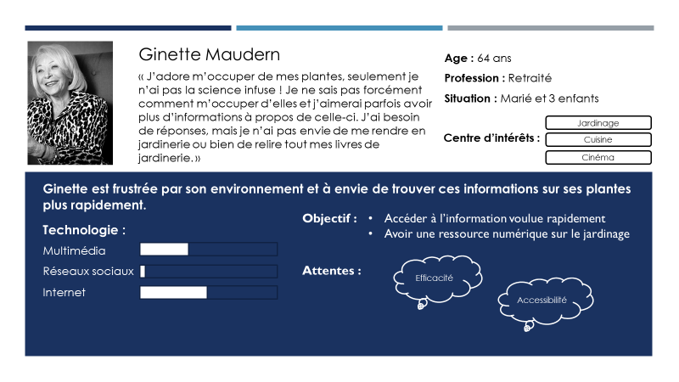

**Arthur Tournenron**

« Holalala c’est le confinement je ne sais pas quoi faire, c’est d’un ennui terrible … Si seulement je pouvais trouver un jeu qui puisse m’occuper, j’en ai marre de ceux que j’ai déjà. »

Arthur est frustré car il s’ennuie et ne sais pas quoi faire. Il trouve les jeux actuellement disponibles ennuyants et veut jouer à un jeu original.

**Age :** 19 ans

**Profession :** Etudiant

**Situation :** Célibataire

**Profil Technique :**

Très à l’aise avec les outils numériques il dispose d’un ordinateur ACER et d’un téléphone dernière génération.

**Internet**: Passe tout son temps sur internet comme les jeunes de son âge entre les réseaux sociaux, les vidéos en ligne et le shopping.

**Sites préférés :** YouTube, Twitter…

**Applications préférées :** Snapchat, Instagram, Steam…

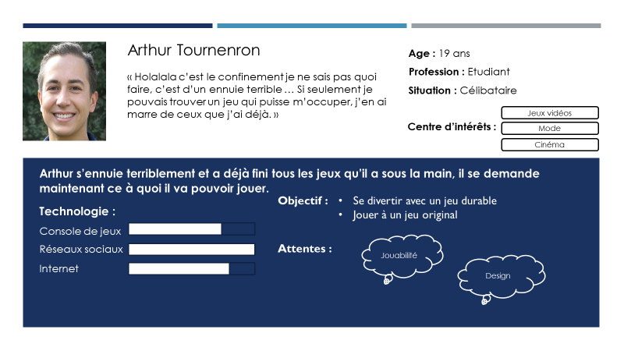

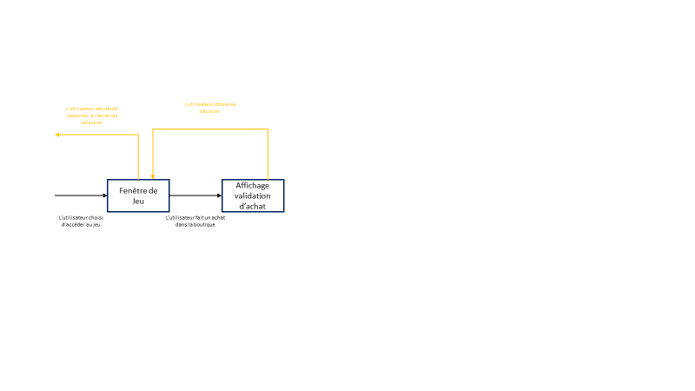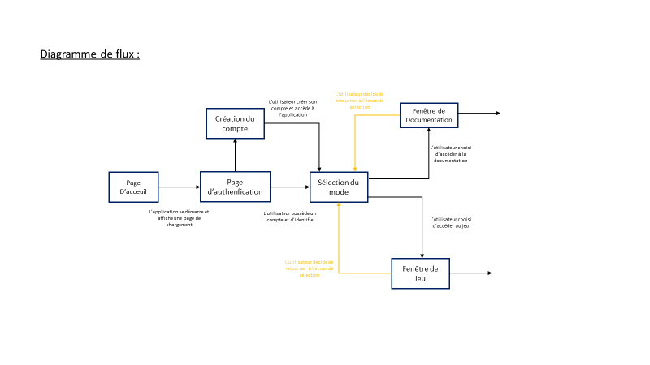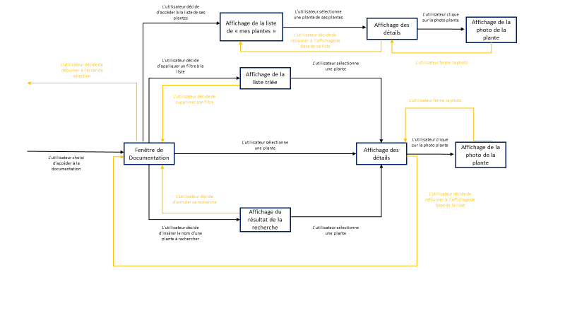

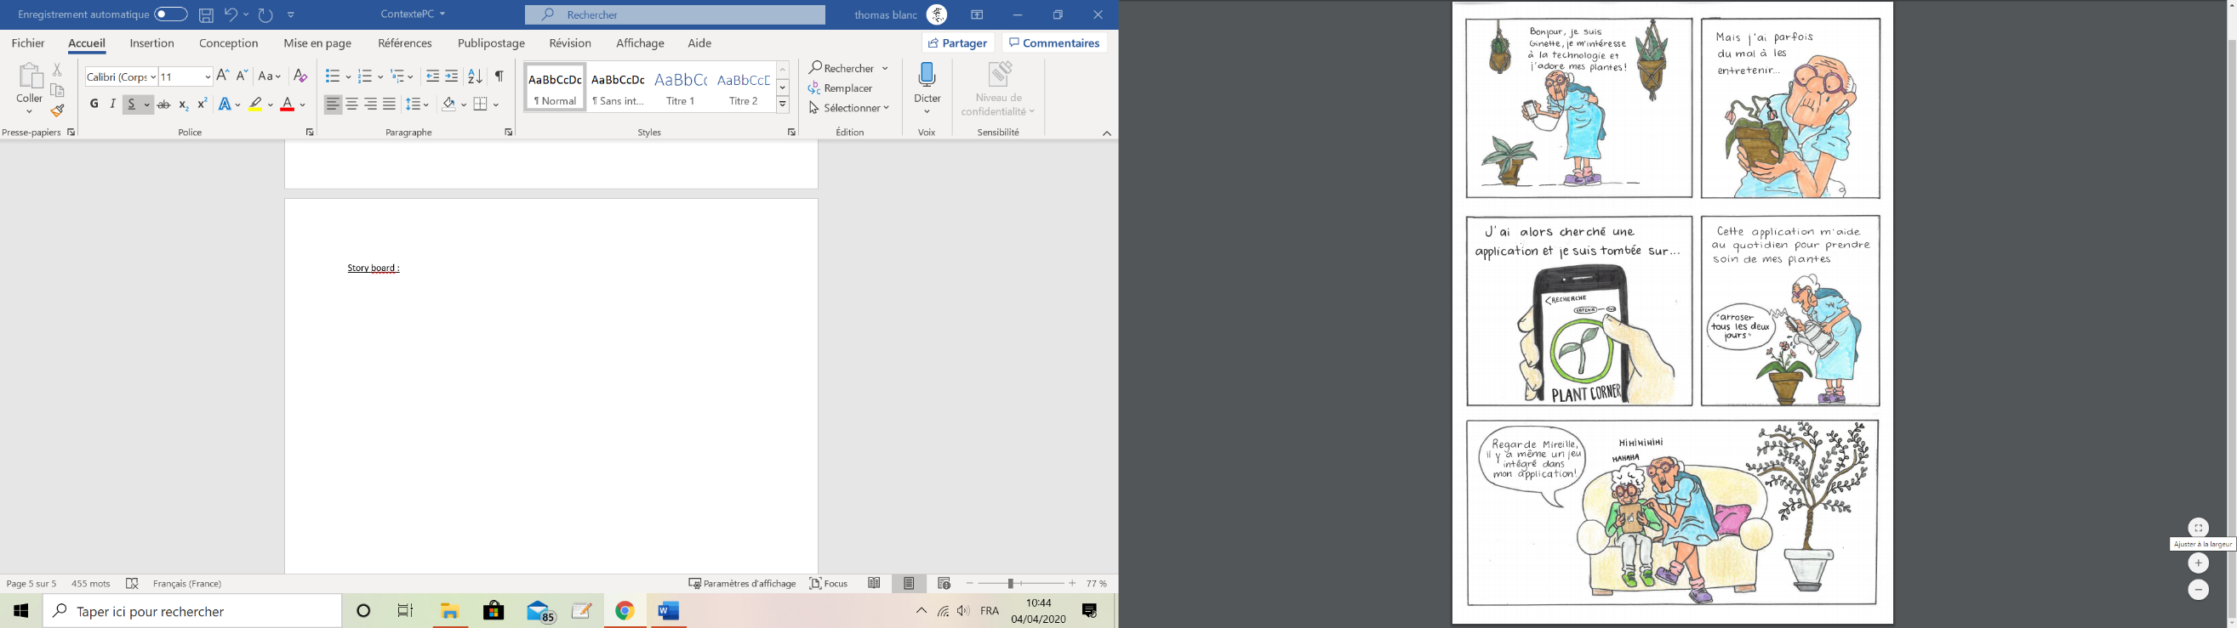User story :

En tant que passionné de jardinage, je veux être notifié afin de m’occuper de mes plantes efficacement.

Lorsque j’ouvre l’application, quand je me connecte à ma liste de plantes alors je suis notifié des instructions à effectuer.

Quand je cherche une plante, alors je trouve rapidement grâce à des filtres et barre de recherche.

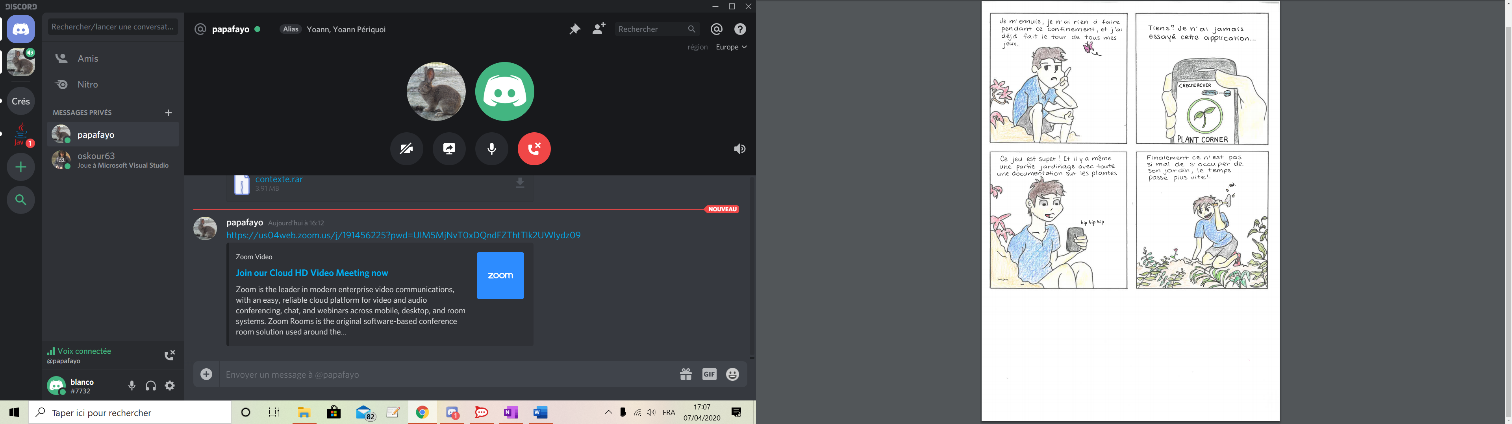En tant que passionné de jeux vidéo, je veux jouer à un jeu original afin de me divertir.

Lorsque je joue, quand j’avance dans le jeu alors je peux comparer mes succès avec mes amis.

Lorsque je joue, quand je progresse dans le jeu alors je constate l’amélioration de mes plantes et du jardin

Diagramme de cas d’utilisations (description) : « ./Documents/Diagramme de cas d’utilisation.mdj »

**Cas « Insérer une note personnelle »**

|  |  |
| --- | --- |
| Nom | Insérer une note personnelle |
| Objectif | Une note qui peut servir de pense bête, utile pour lister les taches à effectuer. L’utilisateur rajoute lui-même un texte à la description de la plante par le biais de son clavier. La note s’enregistre automatiquement après sa validation. Elle peut être consultée ou supprimée lors de prochaines utilisations. |
| Acteurs principaux | Utilisateur (administrateur) |
| Acteurs secondaires | Aucun |
| Entrées | L’utilisateur entre sa note via le clavier |
| Sorties | Enregistrement de la note de l’utilisateur pour sa plante dans notre base de données |
| Cas d’acceptation | L’utilisateur saisie une note de plus de 3 caractères et de moins de 500 caractères. |

**Cas « Rechercher une plante »**

|  |  |
| --- | --- |
| Nom | Rechercher une plante |
| Objectif | Rechercher une plante de plusieurs manières :  -par caractéristiques  -directement dans la barre de recherche  Une fois la plante trouvée, l’utilisateur peut l’ajouter à sa liste de plantes personnelles grâce à un bouton ajouter, celle-ci sera alors consultable dans sa liste. |
| Acteurs principaux | Utilisateur (administrateur) |
| Acteurs secondaires | Aucun |
| Entrées | L’utilisateur sélectionne un filtre dans une liste ou entre le nom de la plante recherchée dans la barre de recherche |
| Sorties | L’affichage nous montre uniquement les plantes correspondant aux filtres appliqués. |
| Cas d’acceptation | La plante recherchée se trouve dans la base de données |

**Cas « Accéder à ces succès »**

|  |  |
| --- | --- |
| Nom | Accéder à ces succès |
| Objectif | L’utilisateur peut voir les succès qu’il accompli sous forme d’une liste déroulante. Les succès s’actualisent au fur et à mesure que le joueur progresse dans le jeu. Il peut les consulter en appuyant sur son profil. |
| Acteurs principaux | Utilisateur (administrateur) |
| Acteurs secondaires | Aucun |
| Entrées | L’utilisateur accède à son inventaire de succès |
| Sorties | La liste des succès s’affiche dans une liste déroulante |
| Cas d’acceptation | Avoir commencer une partie de jeu avec un compte enregistré |
|  |  |

**Cas « Ajouter plante à la documentation »**

|  |  |
| --- | --- |
| Nom | Ajouter plante à la documentation |
| Objectif | L’administrateur peut rajouter une plante à la base de données. Il rajoute donc une image, une description. Celle-ci sera alors consultable par les utilisateurs. |
| Acteurs principaux | Administrateur |
| Acteurs secondaires | Aucun |
| Entrées | Création d’une plante avec tout les attributs nécessaires (nom, description…). |
| Sorties | La plante est sauvegardée dans la base de données et est maintenant consultable par tous. |
| Cas d’acceptation | L’administrateur ajoute une plante avec toutes les informations renseignées (image manquante, nom manquant …). |

Diagramme de paquetage : « ./Conception/Diagramme de paquetages.mdj »

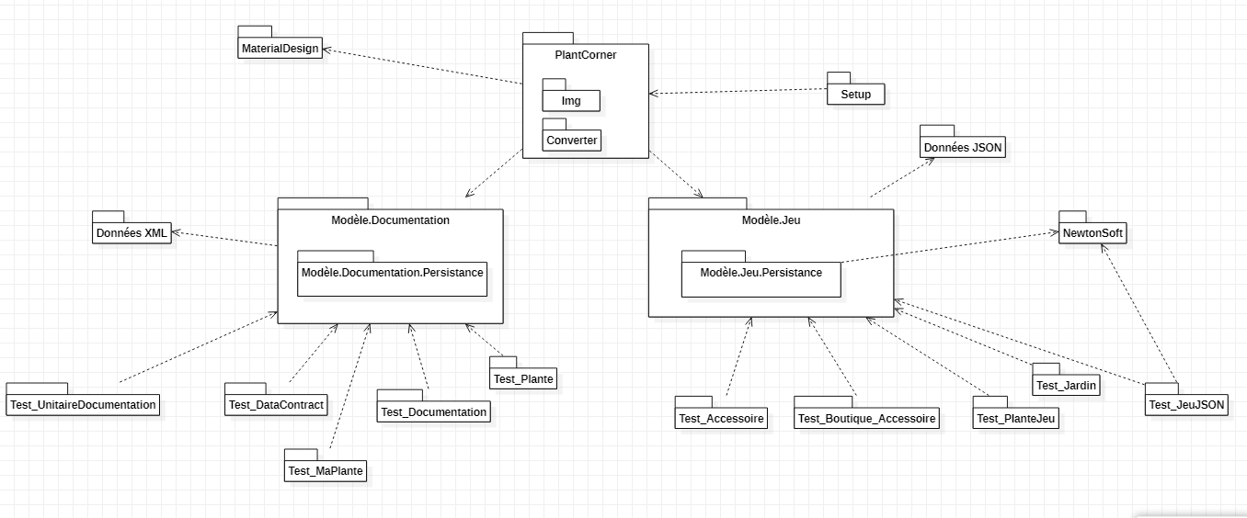

L’application est constituée d’une application WPF, ici appelée PlantCorner, de 2 bibliothèques de classes nommées, Modèle.Documentation et Modèle.Jeu. Le projet est aussi constitué de 10 tests pour tester chaque partie du jeu dont 1 test unitaire. La vue et le modèle sont bien séparés en 3 projets pour encapsuler au maximum les propriétés et clarifier le plus possible le fonctionnement de l’application. Nous avons choisi de partitionner notre modèle en deux pour bien mettre en avant la partie documentation qui est le partie Master/Detail de notre opération ainsi qu’avec les opérations CRUDE et la partie jeu qui est un ajout personnel. Cette séparation est aussi ici dans le but de pouvoir importer chaque partie séparément pour les implémenter dans une autre application par exemple. Pour agrémenter un peu la vue, nous avons choisi d’utiliser le NuGet MaterialDesign afin d’apporter des boutons et modules un peu plus originale que ce que propose WFP initialement. Chacune des parties documentation et jeu sont fournies de données grâce à deux persistances différentes. La partie documentation utilise une persistance avec un DataContract en XML tandis que la partie jeu implémente le framework Newtonsoft Json.NET afin de proposer une persistance en Json efficace. La solution est donc constituée en tout de 14 projets avec le projet « Setup » permettant le déploiement de l’application. Il existe aussi des classes nommées « Stub » dans la persistance de chaque classe afin de créer des données fictives pour le démarrage de l’application.

Diagramme de classe de la partie documentation (Master/Detail) : « ./Conception/Diagramme de classes.mdj » (détaillé dans le diagramme de paquetages avec détails)

Nous allons tout d’abord ici retrouver le diagramme de classe de la partie principale du projet PlantCorner que nous appelons la documentation.

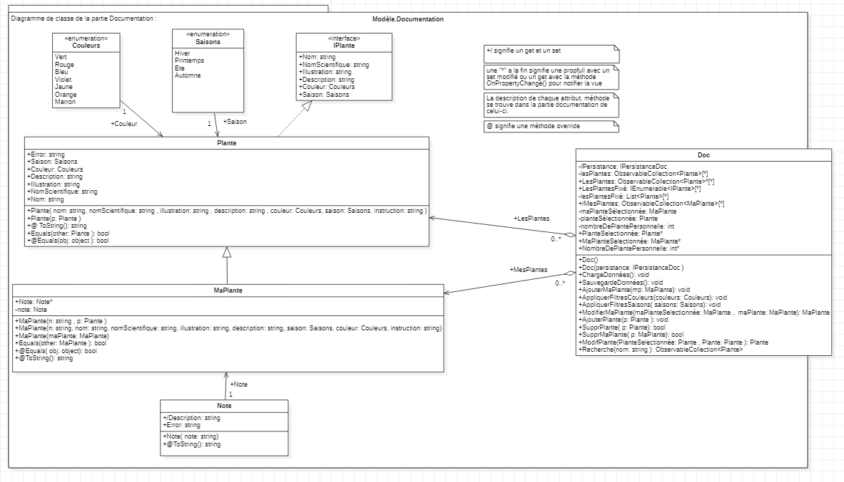

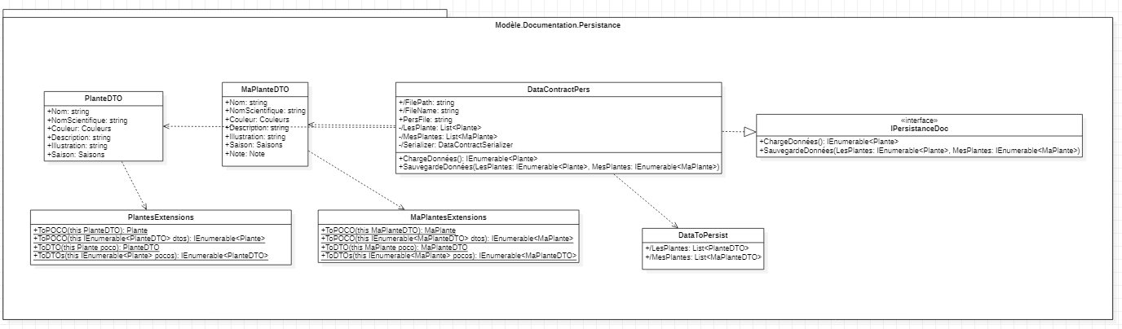

Dans ce diagramme de classes nous remarquons l’utilisation d’un patron de conception appelé « la façade » : Le manager « Doc » joue le rôle de la façade pour notre modèle, il permet d’avoir accès à toutes les principales méthodes de façon claire, rapide et facile.

De plus nous avons « la stratégie » : La persistance est séparée dans un autre projet, ce qui permet de pouvoir changer le type de persistance à tout moment très facilement nous n’avons qu’a changé le type de persistance dans « Doc ».

Par ailleurs le système de persistance choisi est un DataContract avec un enregistrement en XML. Ce langage qui est assez visuel lorsqu’il est indenté permet de trouver une information qui nous intéresse dans les données en un clin d’œil.

Nous passons désormais à la partie des ajouts personnels au projet :

Le plus gros de ces ajouts personnels du projet est bien évidemment l’implémentation d’un jeu à l’intérieur de notre application, voici son diagramme de classes :

Diagramme de classes de la partie Jeu : « ./Conception/Diagramme de classes.mdj » (détaillé dans le diagramme de paquetages avec détails).

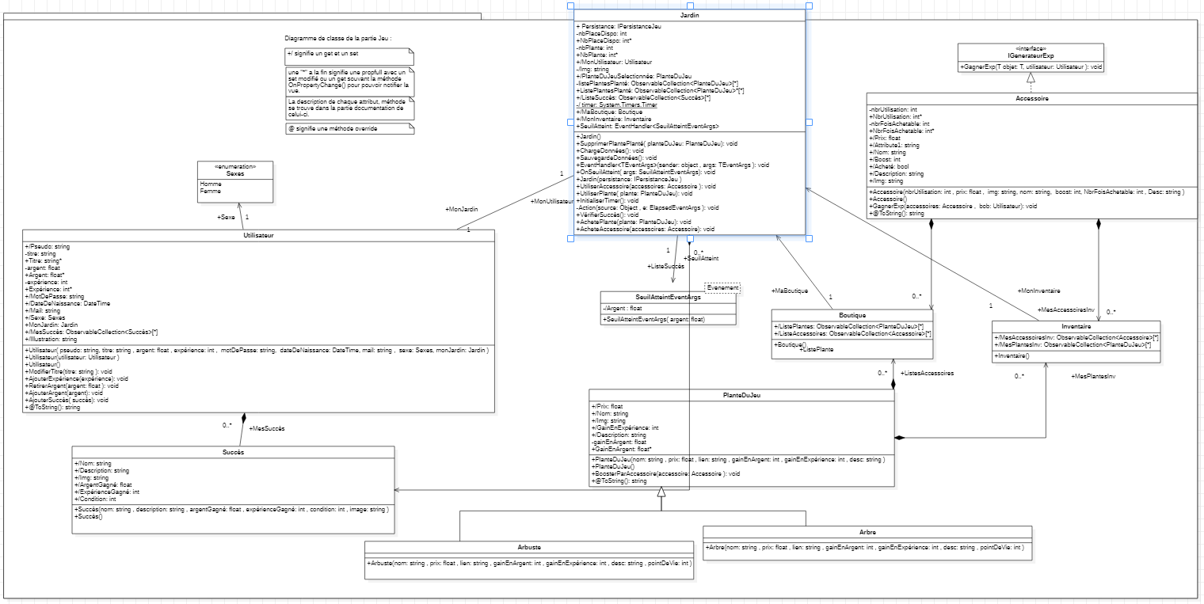

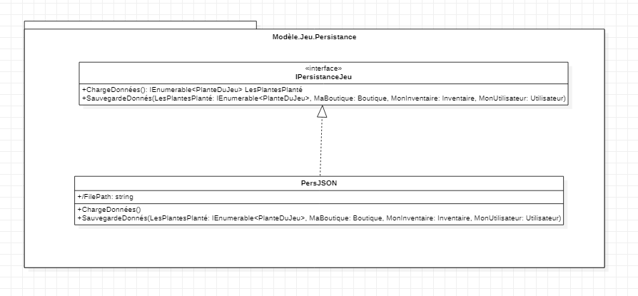

Dans ce diagramme de classes, nous remarquons l’utilisation d’un patron de conception appelé « la façade » : Le manager « Jardin » joue le rôle de la façade pour notre modèle, il permet d’avoir accès à toutes les principales méthodes de façon claire, rapide et facile.

De plus nous avons « la stratégie » : La persistance est séparée dans un autre projet, ce qui permet de pouvoir changer le type de persistance à tout moment très facilement nous n’avons qu’a changé le type de persistance dans « Jeu ».

Ici pour la persistance, nous avons opter pour l’utilisation du Framework Newtonsoft Json.NET pour l’enregistrement et le chargement de nos données en Json. Il nous semblait important pour nous de tester plusieurs méthodes de persistance surtout les deux principales qui sont l’enregistrement en XML et en JSON.

Par ailleurs, nous avons créé ce jeu assez basique avec uniquement les outils de vue et de programmation fournis avec C#, il reste donc assez simplisme mais pourrait être poussé encore plus loin avec l’utilisation de Framework dédicacé à la création de jeu vidéo.

Dans la partie non demandée, ajoutée à l’application, nous pouvons aussi par exemple citer :

* L’algorithme de recherche basé sur l’algorithme des « distance » Levenshtein, celui-ci donne la distance entre deux chaînes de caractères. Il nous permet de mettre en place une recherche qui affiche la plante qui se rapproche le plus de la chaîne de caractère tapée dans la barre de recherche.
* L’utilisation de multibinding et de converters dans la vue afin d’avoir des rendus plus personnalisés.
* La mise en place d’une encapsulation profonde via une « DeepReadOnlyCollection » que l’on retrouve dans la liste de plantes fixées de la documentation.
* La mise en place d’événements C# comme d’un chargement fictif et de l’attribution automatique des succès à l’utilisateur.

Ces ajouts sont détaillés dans le code à l’aide de commentaires.

Diagramme de séquence : « ./Conception/Diagramme de séquence.mdj »

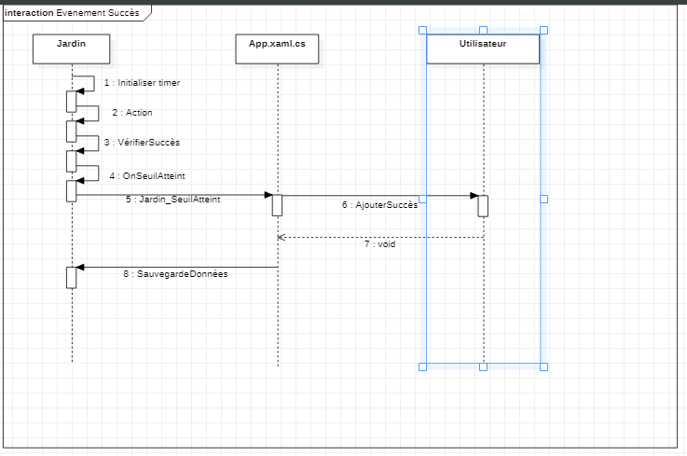

Ce diagramme de séquence décrit ce qu’il se passe lors de la mise en place de l’événement pour l’attribution automatique des succès à l’utilisateur. C’est le timer du Jardin qui est à l’origine de l’appel de la fonction associé à l’abonnement Seuil_Atteint disposé dans le code-behind de l’App. Celle-ci attribut alors des succès à l’utilisateur si celui-ci répond aux conditions et le jeu est alors sauvegardé grâce à la méthode de sauvegarde du Jardin.

**Fonctionnalités :**

Chargement :

* Chargement fictif avant d’arriver sur la sélection du mode sur laquelle l’utilisateur veut évoluer.

Sélection du mode :

* L’utilisateur choisir quel mode il veut ouvrir, il peut revenir à cette page à tout moment grâce aux boutons de retour.

Documentation :

* Rechercher une plante
* Filtrer par couleur de la plante
* Filtrer par saison de floraison de la plante
* Réinitialiser la liste quand celle-ci est inutilisable
* Ajouter une plante à la liste personnelle

Liste personnelle de plantes :

* Modifier le nom de la plante
* Modifier la note associée à la plante
* Supprimer la plante de la liste

Jeu :

* Acheter plantes de la boutique
* Acheter accessoires de la boutique
* Planter plantes dans le jardin
* Utiliser accessoires dans le jardin
* Gagner de l’argent et de l’expérience progressivement grâce à un timer et les plantes présentent dans le jardin
* Débloquer des succès lors de passage de certains paliers d’argent
* Supprimer une plante du jardin
* Débloquer des titres grâce au succès
* Consulter les détails des plantes et accessoires en passant la souris dessus

Succès :

* Consulter la liste des succès débloqués en cliquant sur le pseudo